Краткая инструкция использования jupiter.planfix.ru
jupiter.planfix.ru – система регистрации и учёта обращений клиентов при работе с системой Юпитер
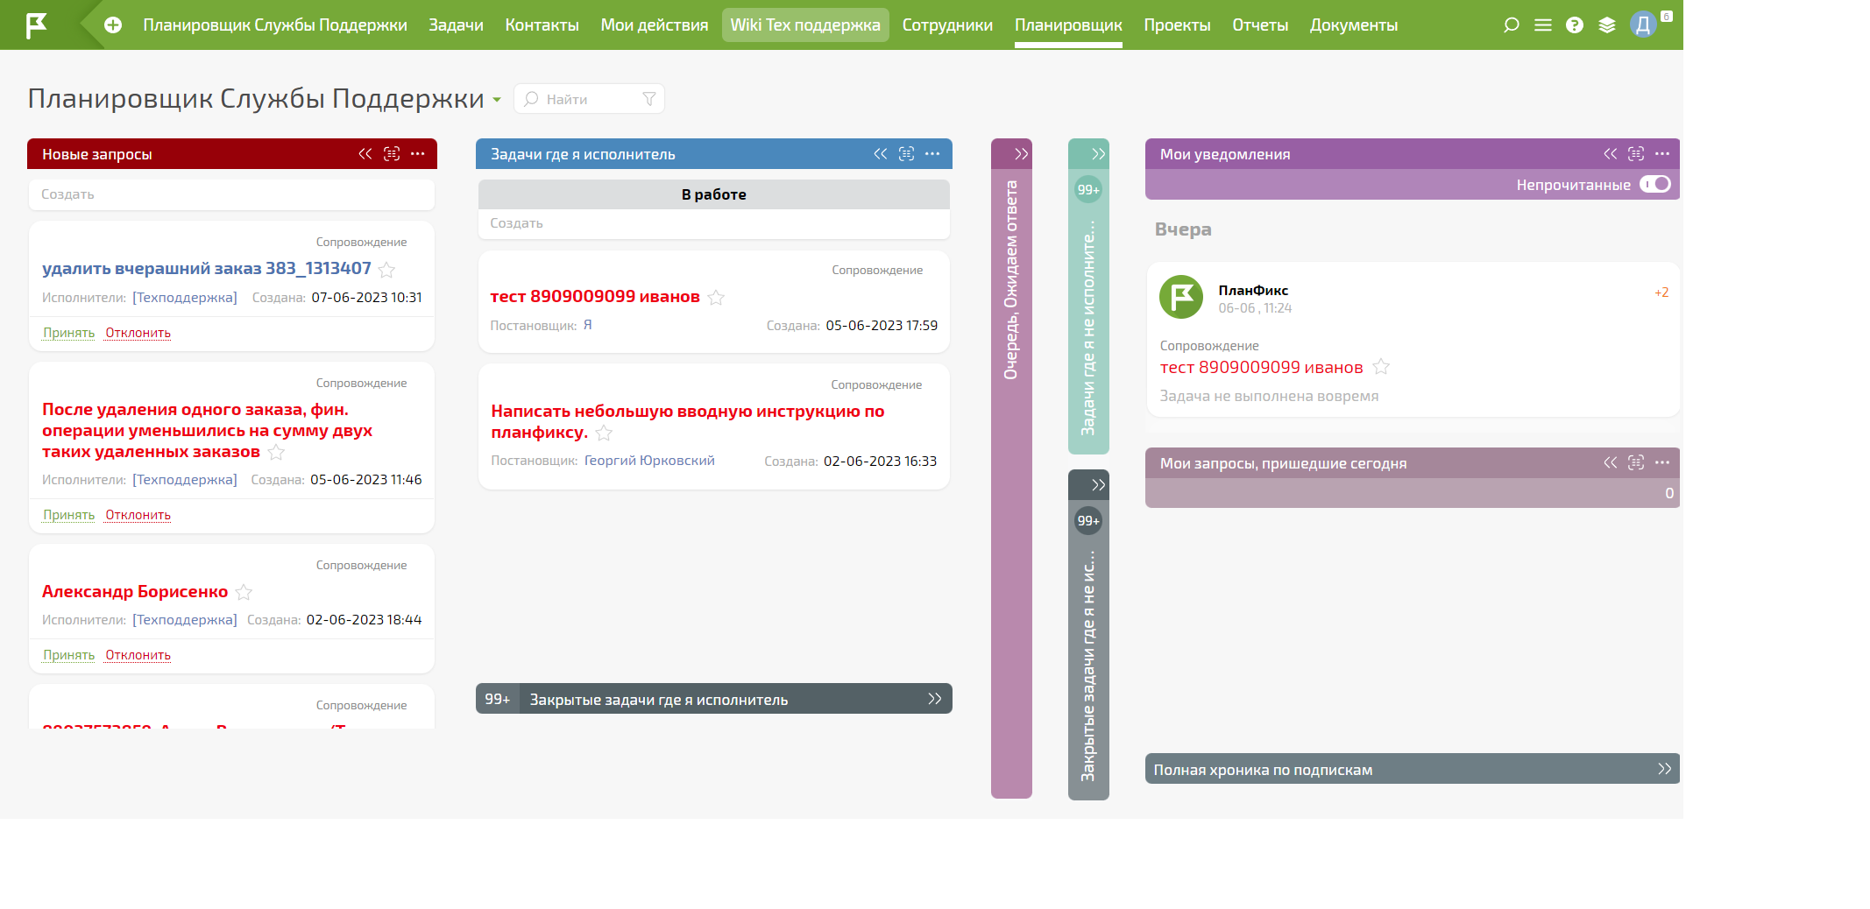
Обращения попадаю в общую очередь группы поддержки, столбец Новые запросы.
Создание новой заявки.
Нажимаем на плюсик в кружке в верхнем левом углу главной старицы – Новая задача (или меню Задачи – Создать)
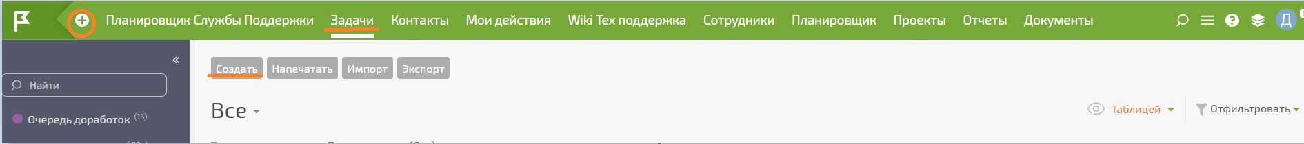
Открывается окно обращения.
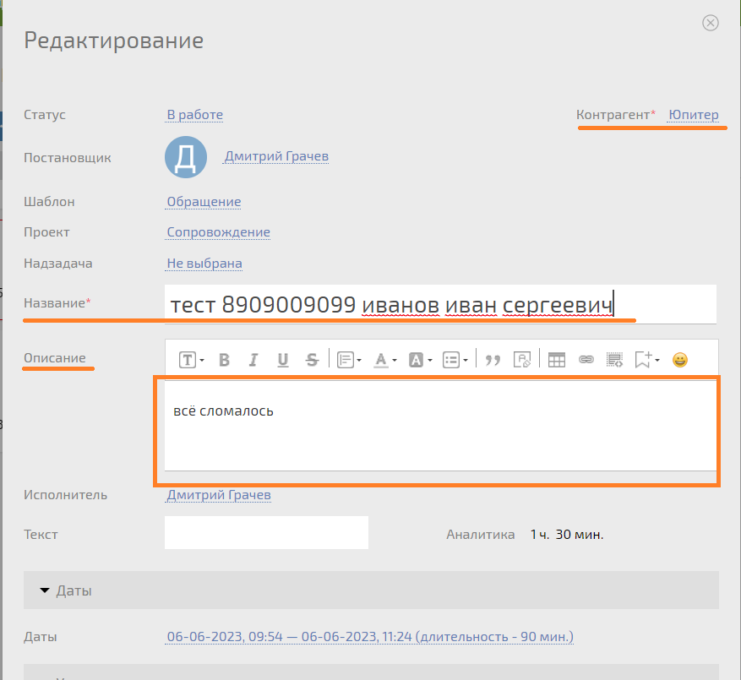
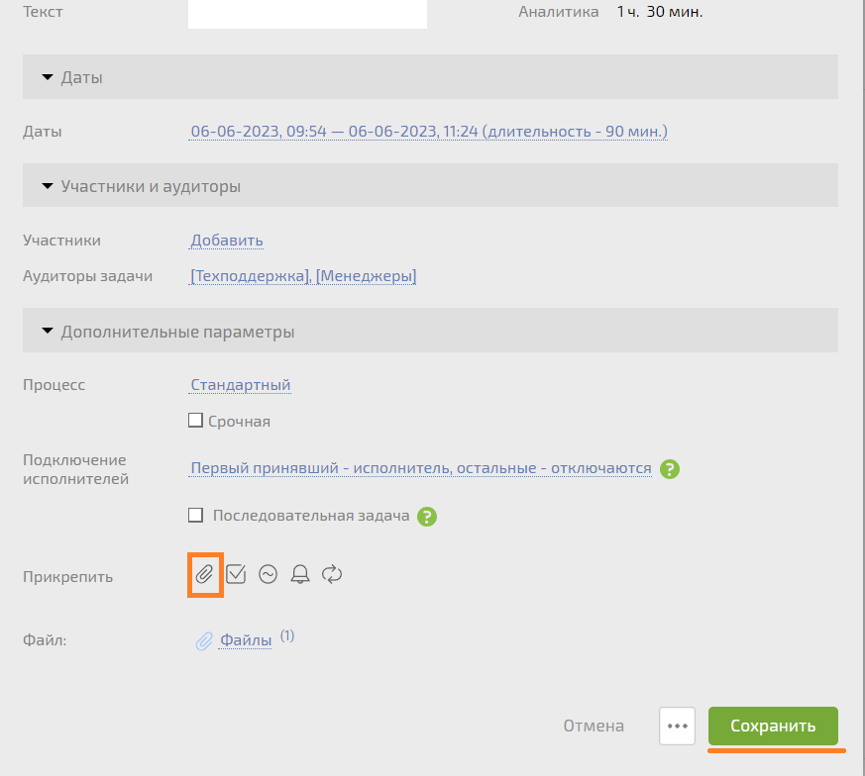
Привязываем обращение заявителя к контрагенту. Нажимаем в поле Контрагент. Открывается строка поиска с выпадающим меню. Находим и выбираем контрагента. В Название указываем кратко описание проблемы, добавляем контактный номер и ФИО заявителя.
В описании, описываем проблему подробно, при необходимости прикрепляем файлы (скрины, файлы журналов и т.п.) через значок скрепка. В открывшемся окне выбираем файл.
Нажимаем Сохранить
Задача попадает в список Новые запросы. Что бы взять задачу в работу, нажимаем Принять.
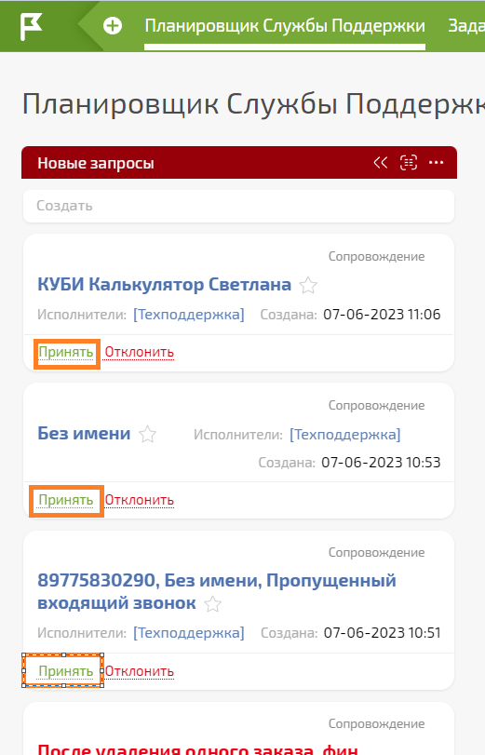
Задача появляется в столбце Задачи где я исполнитель. Переходим к задаче нажав на неё. Открывается окно работы с заявкой.
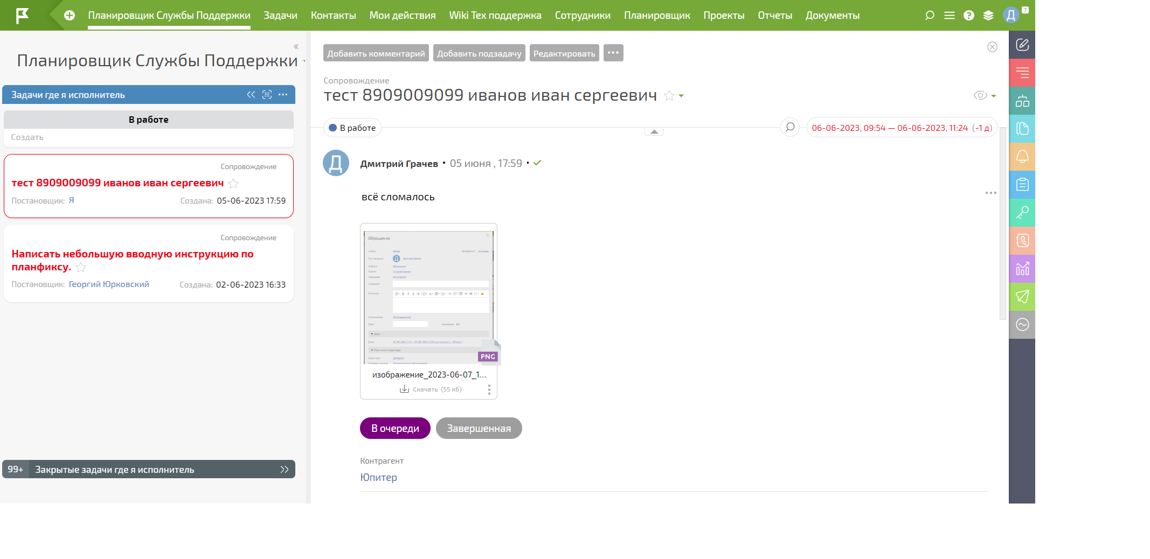
При решении задачи можно добавлять комментарии.
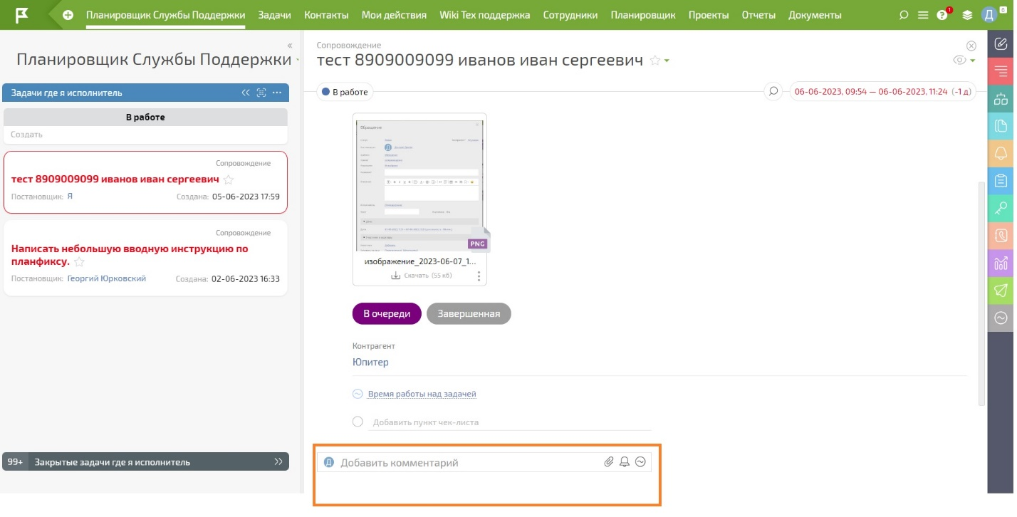
При создании комментария можно добавлять сотрудников или группу сотрудников, для которых он предназначен, нажав на иконку справа. Либо скрыть ото всех.
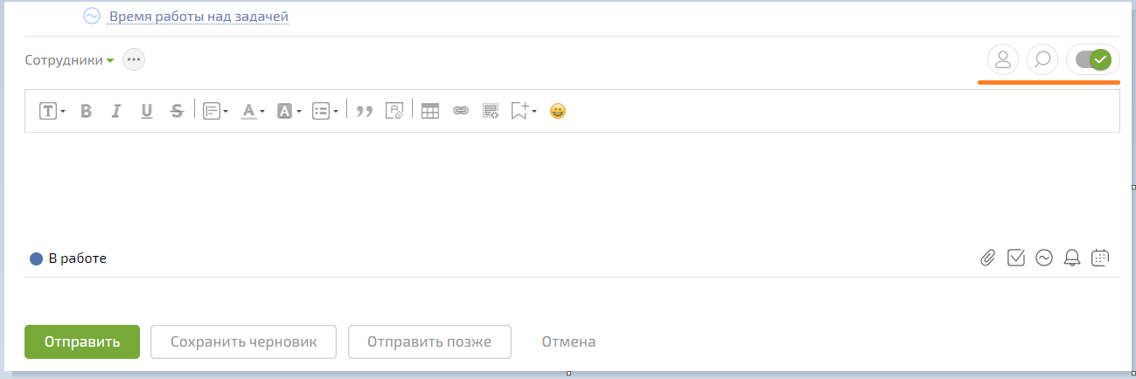
При необходимости создать связанную подзадачу. Нажав кнопку Добавить подзадачу сверху или Подзадачи справа и выбрать Создать. Создание подзадачи происходит аналогично созданию новой заявки.
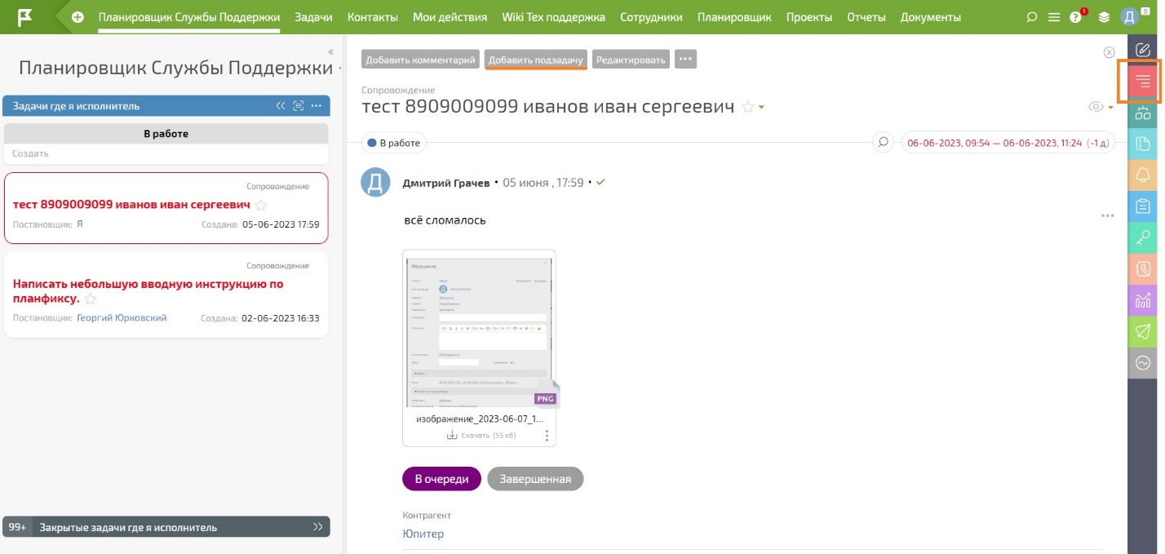
При работе с заявкой можно изменять её статус, например отложить. Для изменения стату нажимаем на статус заявки и выбираем необходимый.
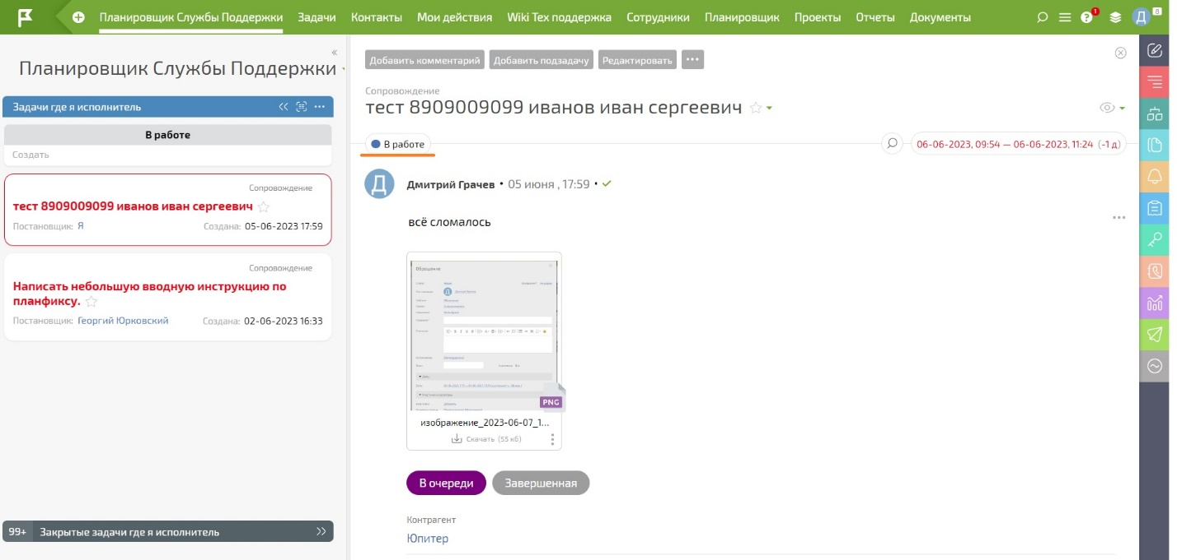
По окончании работы с заявкой, при её решении, заявка переводится в статус Завершена, сменой статуса или нажатием на кнопку Завершённая.

